Информация к проекту решения по заявлению:
1.5. Департамента строительства и архитектуры мэрии города Новосибирска
Земельный участок:
адрес: обл. Новосибирская, г. Новосибирск, Первомайский район, ул. Чапаева. На земельном участке расположен многоквартирный дом по адресу: обл. Новосибирская, г. Новосибирск, ул. Чапаева, дом 4;
кадастровый номер. 54:35:082795:912;
площадь- 1516 кв.м.;
Планшет № 3827, 3828
Зонирование: Зона застройки жилыми домами смешанной этажности (Ж-1), Подзона застройки жилыми домами смешанной этажности различной плотности застройки (Ж-1.1)
Запрос: «спорт (5.1) – объекты для устройства площадок для занятия спортом и физкультурой»
Планируется: размещение спортивной площадки и скейт-парка

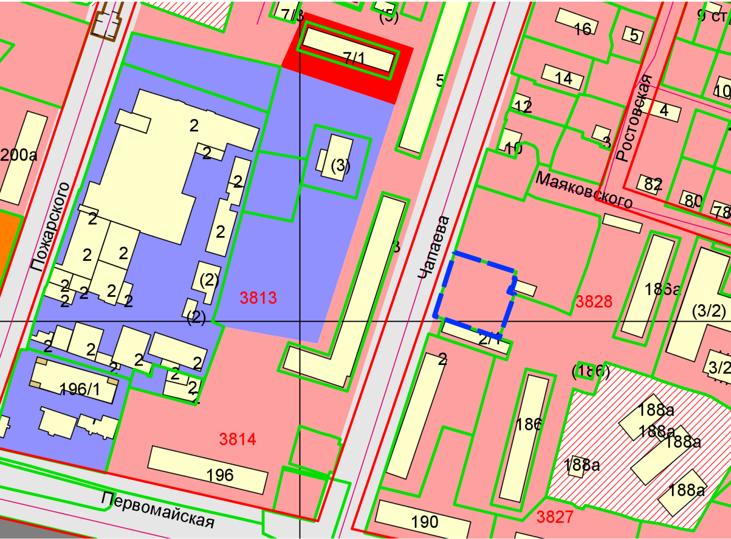
Приложения к заявлению:

